中国科学院大学首届慕田峪长城越野赛
竞赛规程
- 竞赛日程
2024年4月21日（周日）
16:00 签到、领取物资
16:30 开幕仪式
17:00 发枪起跑
18:30 终点截止成绩录入
19:00 长城点亮仪式
19:30 乘缆车下山返程
- 竞赛地点
怀柔区慕田峪长城景区
- 竞赛项目
长城3公里定向越野跑
- 竞赛人数
约400人（男女比例不限）
- 参赛准则
1.参赛选手必须为中国科学院大学的在校师生。
2.参赛选手年龄限18周岁以上，60周岁以下，无高血压、心脏病等心脑血管疾病。
3.所有领队需要参加赛前领队会议，了解比赛路线，车辆、补给、安全、医疗保障安排等注意事项。
4.参赛选手必须携带本人身份证原件，赛前签到时进行身份确认。
5.参赛选手赛前均须填写参赛志愿书。
- 竞赛办法
1.竞赛形式为传统的山地定向越野赛。
2.运动员佩戴组委会发布的官方打卡指环，在终点处进行打卡记入成绩。
3.选手须自行统一着装，春季早晚温差大，建议参赛跑者多层穿着，内穿吸湿排汗运动内衣或T恤，外穿防风防晒外套，搭配透气性好的运动裤，穿着舒适防滑的运动鞋。
- 竞赛形式
1. 比赛起点和终点均设在景区内，选手需从起点出发，按照指定路线到达终点。慕田峪登城步道入口（起点）—6号敌楼—7号敌楼—8号敌楼—9号敌楼—10号敌楼—12号敌楼—13号敌楼—14号敌楼—14号敌楼下方平台（终点）。
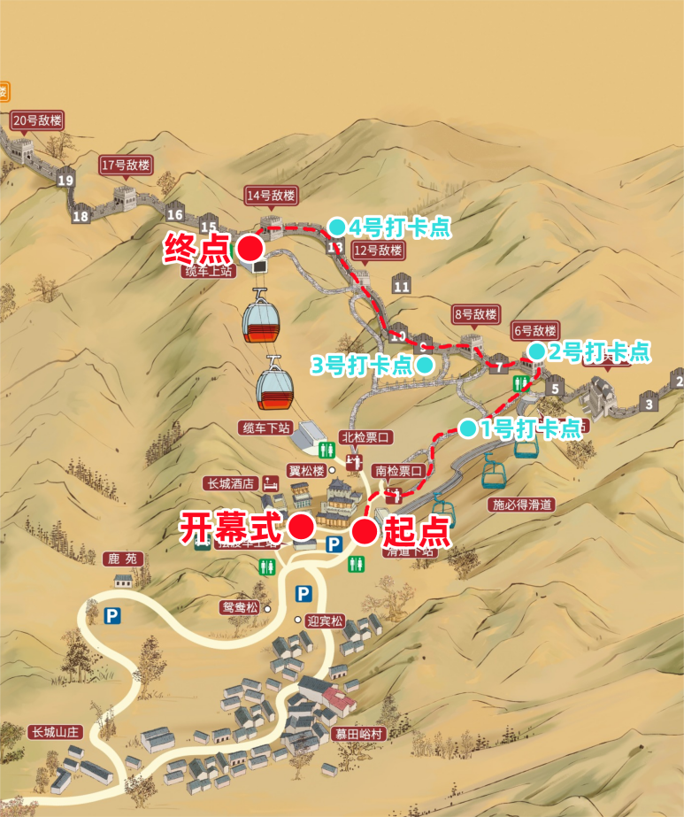
2.选手每到一个打卡点，领取不同颜色的手环，全程共设置4处打卡点。
3.比赛只取完赛成绩，按冲线的先后顺序，取男生女生各前10名。
- 竞赛规则
1.竞赛过程中，选手必须按照指定路线前进，如需休息，请靠边停留。
2.在比赛过程中，选手因故退出比赛，应立即通知工作人员。
3.竞赛过程中，选手不得擅自离开赛道，否则将被取消比赛资格。
4.选手在比赛过程中发现队友不慎丢失物品等情况，如需返程搜寻，应事先通知工作人员，否则将被视为弃赛。
5.参赛选手有任何损害比赛、主办单位或他人利益的行为，将被取消比赛成绩，必要时将承担相应责任。
6.所有参赛人员必须服从大会指挥，必须服从裁判的判罚、尊重对手。否则组委会将会视情节给予警告，严重者将取消比赛资格。
7.比赛过程中，选手必须保持足够并适宜的安全距离，防止与非参赛人员发生碰撞，若发生意外情况，必须尽快报告裁判员及工作人员。
8.比赛过程中，选手禁止使用登山杖等辅助登山器材，否则将被取消比赛资格。
- 裁判与仲裁
1.本次比赛裁判员、仲裁委员会由组委会统一安排。
2.参赛选手如对比赛有异议应以书面形式向仲裁委员会申请仲裁，申诉者只得申诉本人相关的判罚。
- 安全保障
1.比赛前必须进行场地检查，并评估比赛地形和危险难度;比赛过程中
，裁判员或其他工作人员应检查运动员的装备和比赛路线，及时发现不合格问题并通报参赛选手。
- 比赛活动中若发生意外，主办单位应立刻启动应急预案，救治参赛选手，并通知相关工作人员。
- 在比赛过程中，在选手受伤或被人伤害等情况发生时，主办单位应协助选手维权。
- 全程赛道约3公里，设置4个站点，每个站点兼具补给站、医疗站、卫生环保清洁站、打卡点及应急救援处理功能。
- 联系方式
体育部联系人：刘楠洋
联系电话：13910991034

中国科学院大学首届慕田峪长城越野赛组委会
2024年4月10日

